  Serviço Nacional de Aprendizagem Industrial  Santa Catarina | AVALIAÇÃO OBJETIVA | Desempenho
 | Data: preenchimento pelo docente
 | Docente: preenchimento pelo docente
 | Curso Técnico em ELETROMECÂNICA
 | Unidade Curricular: Manutenção Mecânica de Máquinas e Equipamentos
 | Turma: preenchimento pelo docente
 | Estudante: preenchimento pelo estudante

ITEM 1
CAPACIDADE: Interpretar informações técnicas relacionadas a máquinas e equipamentos para manutenção em sistemas automatizados eletromecânicos.
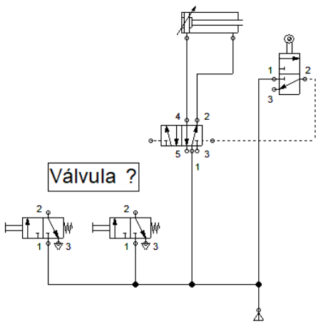
Contexto: Uma empresa gostaria de implantar um Sistema de segurança no acionamento de um atuador. Onde o avanço de um cilindro de dupla ação deve-se dar somente quando forem pressionados dois botões ao mesmo tempo.

Comando: O componente pneumático que atenderá essa demanda será

Alternativas:
a) uma válvula E
b) uma válvula OU
c) uma válvula de retenção
d) uma válvula reguladora de vazão

ITEM 2
CAPACIDADE: Interpretar informações técnicas relacionadas a máquinas e equipamentos para manutenção em sistemas automatizados eletromecânicos.

Situação: O técnico da empresa precisa verificar a corrente nominal de um motor instalado na linha de produção com tensão de 380 Volts. A figura representa a placa de identificação do motor.

Comando: A corrente nominal, identificada pelo técnico é de

Alternativas:
a) 13,2A
b) 15,3A
c) 26,4A
d) 119,4A

ITEM 3
CAPACIDADE: Definir o planejamento e o controle de processos de manutenção mecânica e elétrica de máquinas e equipamentos industriais.
Situação: Você como um técnico eletromecânico, baseado no princípio de funcionamento e uso dos sensores industriais, precisa fazer uma aplicação de limitação de abertura de uma porta metálica, para a segurança e melhoria no controle e processo da máquina, pois com a máquina em funcionamento a porta não pode ser aberta, e se fora aberta a máquina tem que interromper seu funcionamento.

Comando: Com base na situação exposta, para atender a demanda você deverá

Alternativas:
a) prever o uso de um sensor óptico
b) prever o uso de um sensor de nível
c) prever o uso de um sensor indutivo
d) prever o uso de um sensor de movimento

ITEM 4
CAPACIDADE: Definir o planejamento e o controle de processos de manutenção mecânica e elétrica de máquinas e equipamentos industriais.
Situação: Um técnico em eletromecânico está buscando desenvolver um novo plano de manutenção preventiva dos motores elétricos das 5 centrífugas instaladas em sua área de trabalho, onde há a presença de muito calor e umidade. O objetivo é ter uma ação preventiva para se evitar a queima dos motores elétricos, antecipando possíveis problemas. Ao formatar uma planilha de acompanhamento, o técnico precisa prever uma grandeza que lhe dê informações precisas das condições elétricas dos motores, a fim de formatar um histórico.

Comando: A estratégia de planejamento para a manutenção preventiva prevista deverá ser

Alternativas:
a) realizar as medições de corrente nos motores a cada 3 meses.
b) realizar as medições da tensão nos terminais dos motores a cada 3 meses.
c) realizar as medições de vibração e temperatura dos motores a cada 3 meses.
d) realizar as medições do isolamento nos enrolamentos dos motores a cada 3 meses.

ITEM 5
CAPACIDADE: Definir o planejamento e o controle de processos de manutenção mecânica e elétrica de máquinas e equipamentos industriais.
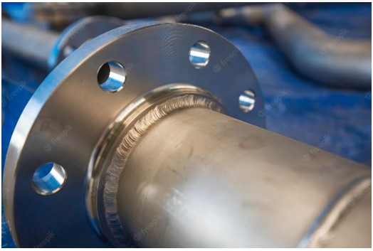
Situação: Foi requisitado a um técnico em eletromecânica a inspeção de qualidade, a fim de identificar problemas como trincas e descontinuidade na solda, de um flange no sistema de tubulação de aço inoxidável, utilizado para transportar óleo sob alta pressão.

Comando: Em seu planejamento de inspeção deve ser prevista

Alternativas:
a) a análise de óleos.
b) a análise de vibração.
c) a análise de ultrassom.
d) a análise de líquido penetrante.

